Запуск в эксплуатацию Сибирского Радиогелиографа

С.В. Лесовой (ИСЗФ СО РАН)

Современные задачи солнечной физики требовали создания инструмента, способного получать спектры микроволнового излучения в каждой точке солнечного диска. Другими словами – получать изображения Солнца одновременно в широком диапазоне частот. Работы по созданию такого инструмента были начаты в ИСЗФ СО РАН с разработки 10-антенного макета многочастотного солнечного радиотелескопа. Затем был создан 48-антенный макет, работавший в диапазоне частот 4–8 ГГц. Опыт, полученный в ходе этих работ, был положен в проект Сибирского Радиогелиографа, создаваемого в рамках НГГК РАН. Запускаемый в эксплуатацию радиотелескоп нового поколения является уникальным - в мире не существует микроволновых радиотелескопов апертурного синтеза, содержащего такое количество элементов. Антенная решетка, содержащая три сегмента из 128, 192 и 206 антенн в диапазонах 3–6, 6–12 и 12–24 ГГц, позволяет получать уникальные данные по чувствительности, по пространственному и спектральному разрешению. Ниже приведены изображения Солнца и результаты исследования развития коронального выброса массы, проведенного во время тестовых наблюдений Радиогелиографа.
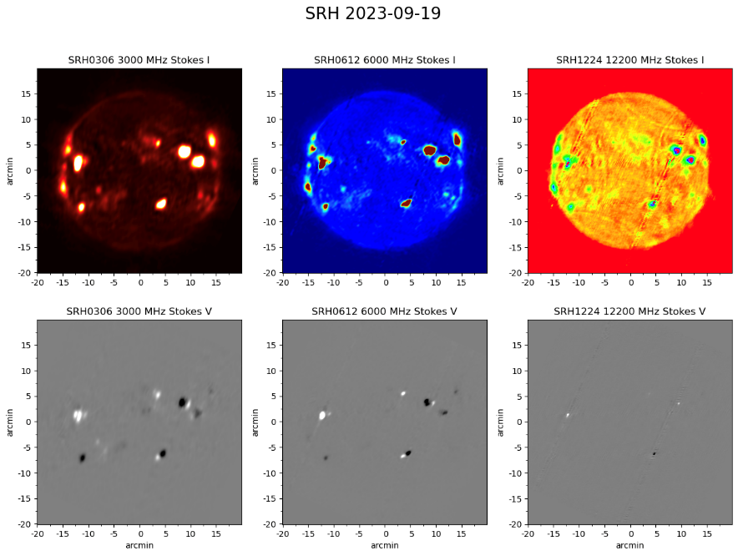
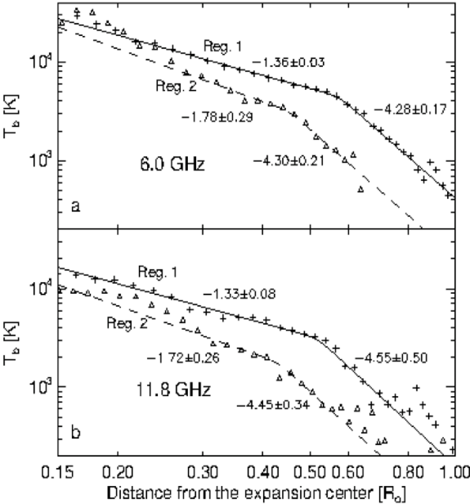

Рисунок. Слева: Изображения Солнца, полученные Сибирским Радиогелиографом на 3.0, 6.0 и 12.2 ГГц. Вверху интенсивность, внизу круговая поляризация.
Справа: Зависимость яркостной температуры коронального выброса от расстояния до Солнца (центра разлета), полученная на разных частотах. Полученные данные позволили сделать вывод о том, что протуберанец нагревается по мере удаления за счет токов.

Публикация: A. M. Uralov, V. V. Grechnev, S. V. Lesovoi, M. V. Globa, Plasma Heating in an Erupting Prominence Detected from Microwave Observations with the Siberian Radioheliograph // Solar Phys. 2023, Volume 298, Issue 10, article id. 117. DOI: 10.1007/s11207-023-02210-w.

Направление ПФНИ 1.3.7. Астрономия и космические исследования. Работа выполнена в рамках бюджетной инвестиции.

Контакты: Лесовой Сергей Владимирович, адрес эл. почты: svlesovoi@gmail.com.

